Набор для полуколичественного определения микотоксинов
НТХ-МТ
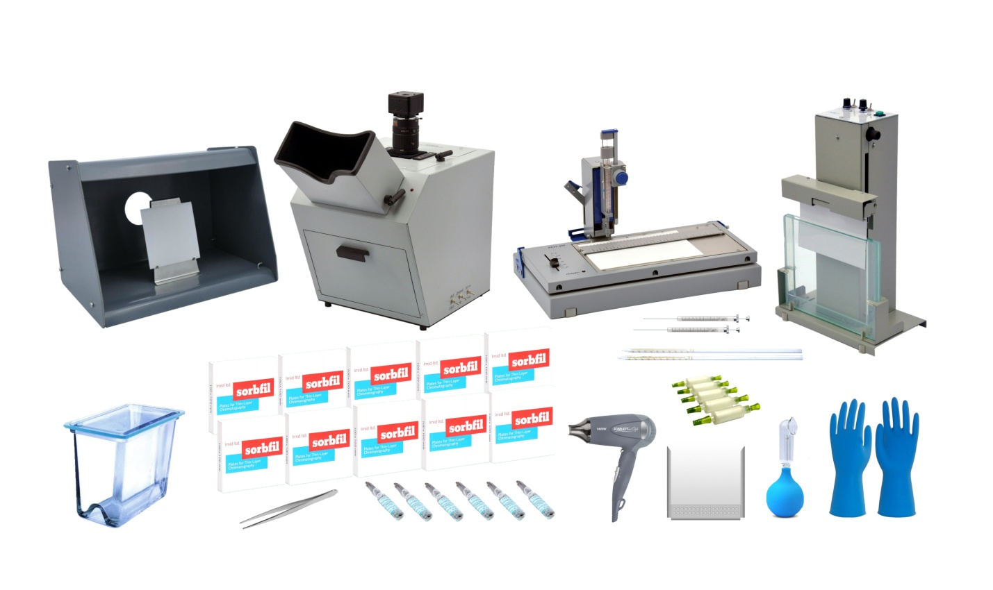
паспорт и инструкция по эксплуатации

Краснодар
1 Назначение
Набор НТХ-МТ (ТУ 9443-001-10141977-93) предназначен для обнаружения, идентификации и количественного определения микотоксинов в продовольственном сырье и пищевых продуктах. Набор является комплексным и позволяет производить контроль следующих микотоксинов:
• Дезоксиниваленола (Вомитоксина)
• Патулина
• Зеараленона
• Афлатоксина В1
• Афлатоксина М1
• Т-2 токсина
Контроль данных микотоксинов предусмотрен основным документом - "Медико-биологические требования и санитарные нормы качества продовольственного сырья и пищевых продуктов", утвержденным МЗ СССР № 5061-89, Москва, Изд. стандартов, 1990г.
Набор включает в себя концентрирующие патроны для пробоподготовки микотоксинов (методом твердофазной экстракции) и оборудование для проведения количественного анализа микотоксинов методом ТСХ в соответствии с "Методикой выполнения измерений массовой доли микотоксинов в пищевых продуктах и продовольственном сырье методом тонкослойной хроматографии" М-МВИ-68-00, а также стандартные растворы микотоксинов.
Подготовка проб регламентирована Методическими указаниями МУК 4.1.787-99 "Определение массовой концентрации микотоксинов в продовольственном сырье и продуктах питания. Подготовка проб методом твердофазной экстракции", утв. МЗ РФ 23.09.1999 г.
Анализы производятся в соответствии со следующими нормативными документами:
ГОСТ 28001-88 "Зерно фуражное, продукты его переработки, комбикорма. Методы определения микотоксинов: Т-2 токсина, зеараленона (Ф-2) и охратоксина А".
ГОСТ 28038-89 "Продукты переработки плодов и овощей. Метод определения микотоксина патулина".
"Методические указания по обнаружению, идентификации и определению дезоксиниваленола (вомитоксина) в зерне и зернопродуктах", утв. МЗ СССР № 3940-85.
"Методические указания по обнаружению, идентификации и определению дезоксиниваленола (вомитоксина) и зеараленона в зерне и зернопродуктах", утв. МЗ СССР, № 5177-90.
"Методические рекомендации по обнаружению, иденти-фикации и определению содержания зеараленона в пищевых продуктах", утв. МЗ СССР № 2964-84.
"Методические рекомендации по обнаружению, иденти-фикации и определению содержания патулина в фруктовых и овощных соках и пюре", утв. МЗ СССР № 2655-82.
"Методические рекомендации по обнаружению, идентификации и определению содержания афлотоксинов в пищевых продуктах", утв. МЗ СССР, № 2273-80.
"Методические рекомендации по количественному контролю за содержанием афпотоксинов в продуктах животного происхождения", утв. МЗ СССР, № 3942-85.
"Методы анализа чужеродных веществ в пищевых продуктах", под редакцией Подуновой Л. Г., изд. ГКСЭН РФ, 1994.

2 Состав набора НТХ-МТ:
№ | Наименование | Кол | Ед.
1 | Пластины Sorbfil ПТСХ-АФ-В 10х10см (50шт./упак.) | 8 | упак
2 | Пластины Sorbfil ПТСХ-П-В 10х10см (50шт./упак.) | 2 | упак
3 | Денситометр Sorbfil на базе осветительной камеры с программой Sorbfil TLC View | 1 | компл
4 | Аппликатор механический Sorbfil (в комплекте с нагревательным устройством УСП-1М и калиброванным микрошприцем (10мкл) с направляющей М-10Н) | 1 | компл
5 | Камера хроматографическая стеклянная под пластины 10х10 см (150х120х80мм) | 1 | шт
6 | Микрошприц МШ-10 (2шт в комплекте с направляющей) | 1 | компл
7 | Трафарет для разметки пластин 10х10 см | 1 | шт
8 | Камера для опрыскивания окрашивающим веществом с установочным столиком | 1 | шт
9 | Устройство конвективного нагрева пластин (электрофен) | 1 | шт
10 | Пинцет | 1 | шт
11 | Пипетка калиброванная объем 0,1 мл | 3 | шт
12 | Пипетка калиброванная объем 0,2 мл | 3 | шт
13 | Пульверизатор | 1 | шт
14 | Прибор для обработки пластин проявляющей жидкостью Sorbfil (ПОЖ-3) | 1 | шт
15 | Перчатки латексные (пара) | 5 | пар
16 | Концентрирующие патроны Диапак А3 | 20 | шт
17 | Концентрирующие патроны Диапак АУ3 | 20 | шт
18 | Концентрирующие патроны Диапак С | 40 | шт
19 | Концентрирующие патроны Диапак П3 | 3 | шт
20 | Концентрирующие патроны Диапак Н | 10 | шт
21 | Концентрирующие патроны Диапак С16М | 10 | шт
22 | ГСО 7940-2001 ДОН (100 мкг/мл) раствор в ацетонитриле | 1 | амп
23 | ГСО 7938-2001 Патулин (100 мкг/мл) раствор в смеси бензола и ацетонитрила | 1 | амп
24 | ГСО 7944-2001 Зеараленон (100 мкг/мл) | 1 | амп
25 | ГСО 7936-2001 Афлатоксин В1 (10 мкг/мл) | 1 | амп
26 | ГСО 7935-2001 Афлатоксин М1 (1,0 мкг мл) | 1 | амп
27 | ГСО 7942-2001 Т2-токсин (100мкг/мл) | 1 | амп
28 | Обнаруживающий реагент патулина МВНТ | 1 | шт
29 | М-МВИ-68-00 Методика выполнения измерений массовой доли микотоксинов методом ТСХ | 1 | шт
30 | Определение массовой концентрации микотоксинов в продовольственном сырье и продуктах питания. Подготовка проб методом твердофазной экстракции. Методические указания МУК 4.1.787-99 | 1 | шт
по заявке заказчиков набор НТХ-МТ комплектуется пластинами ( или их комбинацией) любого исполнения из приведенных в п. 3.1

3 Описание составных частей. Порядок работы
3.1 Пластины марки «Sorbfil» (ТУ 4215-002-43636866-2007) предназначены для проведения анализа веществ методом ТСХ. Пластины выпускаются на полимерной основе (полиэтилентерефталат) или алюминиевой подложке с нанесенным рабочим слоем фракционированного широкопористого силикагеля с толщиной 90-120 мкм, закрепленного специальным связующим. Допустимая толщина слоя сорбента на одной пластине ±5 мкм.
Пластины запаяны в пакеты по 10 шт. и упакованы в картонные коробки по 50 шт. Каждая коробка сопровождается паспортом с указанием: типа, размера и количества пластин, даты изготовления и штампом ОТК.
Техническая характеристика пластин Sorbfil
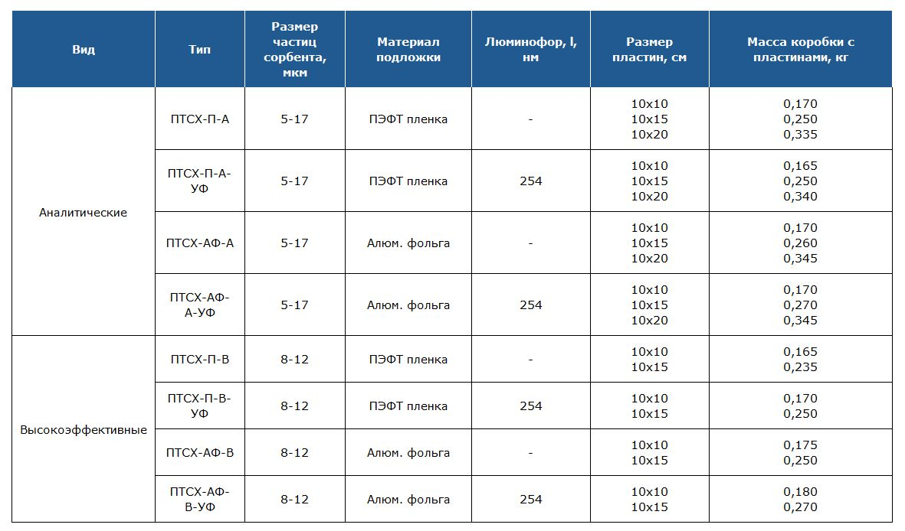
ПТСХ - Пластины для тонкослойной хроматографии
А - аналитические
В - Высокоэффективные
П - Пленка полиэтилентерефталатная (ПЭТФ)
АФ - Алюминиевая фольга
УФ - Флуоресцирующие в ультрафиолетовом спектре.
При использовании необходимое количество пластин следует извлечь из аккуратно надрезанного полиэтиленового пакета. Не допускается хранение пластин без упаковки.
Для проведения одной серии анализов рекомендуется использовать пластины из одной коробки.
Для повышения эффективности хроматографического анализа на пластинах Sorbfil рекомендуется:
- провести очистку пластин смесью концентрированного раствора аммиака и ацетона (1:1). Пластина помещается в хроматографическую камеру, заполненную указанной смесью на 8-10 мм. Камеру закрывают крышкой, и по достижению фронтом смеси верхнего края пластины, очищенную пластину вынимают. В случае необходимости верхний загрязненный край срезают;
- активировать (нагревать) пластины в термошкафу при температуре 100°С в течение 60 мин. Хранить активированные пластины необходимо в эксикаторе над слоем силикагеля, прокаленного при 200°С. Активация пластин, хранившихся более 1 года обязательна;
- срезать углы в нижней части пластины на 6-8 мм под 45° для обеспечения равномерного подъема фронта элюента. Края пластины с повреждениями сорбционного слоя (более 3 мм) необходимо обрезать острыми ножницами;
- наносить на пластины компактные "стартовые пятна" диаметром не более 3 мм для аналитических и не более 2 мм для высокоэффективных пластин. Для этого рекомендуется порционное нанесение проб микрошприцем с помощью аппликатора (см.п. 3.6) и подсушка каждой части пробы с помощью нагревательного устройства УСП-1М (см. п. 3.4) или устройства конвективного нагрева (электрофена);
- наносить "стартовые пятна" не ближе 10 мм от краев пластины;
- проводить хроматографирование в направлении перпендикулярном рискам на обратной стороне пластины.
Высота подъема фронта элюента при анализе должна быть: для аналитических пластин не более 80 мм, для высокоэффективных не более 60 мм. При необходимости подъема фронта элюента выше 100 мм рекомендуется наносить "стартовые пятна" не ближе 25 мм от боковых краев.

3.2 Трафарет предназначен для предварительной разметки хроматографических пластин или для прямого нанесения проб на пластины микрошприцем или капилляром через специальные отверстия.
Нижний ряд отверстий обеспечивает стартовую линию на расстоянии 10 мм от нижнего края пластин, а верхний - на 15 мм. Крайние отверстия находятся на расстоянии 10 мм от правого и левого срезов пластин. Шаг отверстий 5 мм.
Пластина вставляется в карман трафарета. Через отверстия производится нанесение проб микрошприцем (капилляром) или разметка карандашом мест последующего нанесения проб.
3.3 Микрошприцы М-10АН (ТУ 4215-001-84030495-99) или МШ-10 (2.833.106 ТУ АО "Цвет") с направляющей предназначены для дозированного нанесения на пластины растворов стандартов и проб анализируемых веществ. Вместимость - 10 мкл.
Для качественного нанесения на хроматографические пластины проб игла имеет прямой шлифованный срез. Пробы на пластины могут наноситься микрошприцем вручную или с помощью механического аппликатора.
Для предохранения от залипания поршня после использования микрошприц необходимо промыть хлороформом. При длительном хранении следует законсервировать микрошприц полиэтилсилоксановой (ПЭС) или полиметилсилоксановой (ПМС) жидкостью с вязкостью 5-100 сст. После хранения, непосредственно перед работой, микрошприц необходимо снова промыть хлороформом.
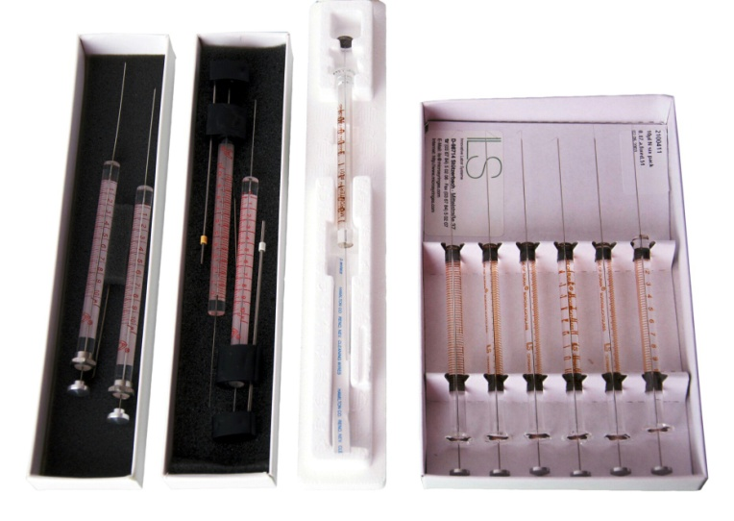
3.4 Нагревательное устройство УСП-1М (ТУ 4215-005-45843003-99) предназначено для подогрева хроматографических пластин на разных стадиях анализа.
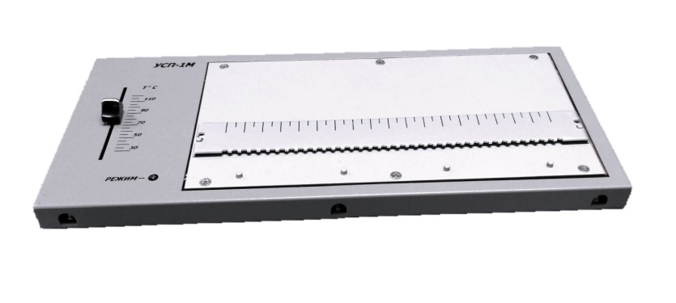
На стадии нанесения проб и стандартных растворов подогрев пластин обеспечивает получение компактного "стартового пятна", необходимого для эффективного разделения пробы. Сушка пластин после элюирования позволяет сократить время анализа и добиться полного удаления элюента. Подсушивание после обработки хроматограммы проявляющими растворами обеспечивает равномерность фона и повышает точность последующего определения.
Устройство обеспечивает возможность работы в температурном диапазоне 35-120°С и предназначено для работы с пластинами размером до 100x200 мм. Устройство укомплектовано трафаретной планкой для нанесения проб без предварительной разметки хроматографических пластин.
Прежде чем приступить к работе с устройством, необходимо изучить его паспорт и инструкцию по эксплуатации. Не допускается эксплуатировать устройство УСП-1М без заземления и в помещении с повышенной влажностью.
Эксплуатация устройства должна осуществляться в строгом соответствии с инструкцией.
Подготовка устройства к работе и нанесение проб с подогревом пластин выполняется следующим образом:
- перемещением движка устанавливается требуемая для подсушки наносимых проб температура;
- хроматографическая пластина размещается на столе УСП-1М до упора в ограничительную планку;
- трафаретную планку боковыми прорезями устанавливают на штифты, обеспечивая стартовую линию для проб на расстоянии 10 или 15 мм от нижнего края пластины;
- после достижения устройством заданной температуры с помощью микрошприца или капилляров осуществляется нанесение проб в соответствии с принятой методикой.
Нанесение проб на хроматографические пластины, размещенные на нагревательном устройстве, осуществляется вручную, либо с помощью механического аппликатора.
Для сушки пластин после элюирования или обработки окрашивающими веществами пластину помещают на предварительно разогретую до заданной температуры рабочую поверхность устройства.
3.5 Устройство для конвективного нагрева пластин предназначено для подсушивания пластин. Оно представляет собой серийный электрофен и может использоваться вместо описанного выше устройства УСП- 1М, либо совместно с ним для сокращения времени обработки пластин.
3.6 Аппликатор механический Sorbfil (ТУ 4215-005-16943778-2000)
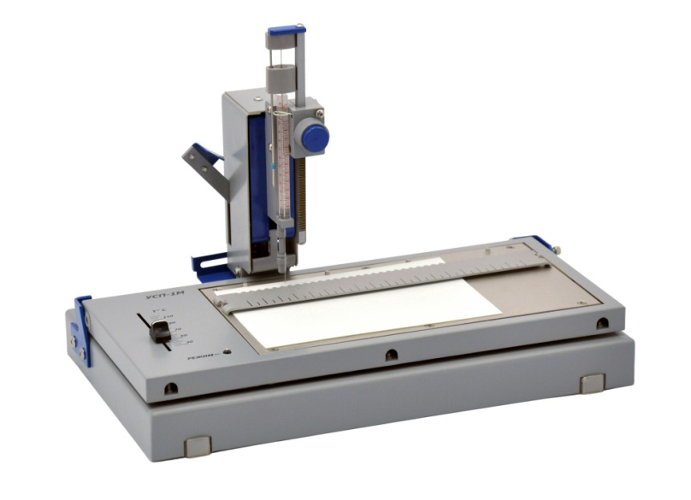
предназначен для дозированного точечного нанесения проб и стандартных растворов анализируемых веществ на пластины для ТСХ. Аппликатор используется совместно с нагревательным устройством УСП-1М и микрошприцем М-10АН (MLU-10) с направляющей. Конструкция аппликатора исключает повреждение сорбционного слоя пластины иглой шприца, обеспечивает получение компактных "стартовых пятен" проб и их равномерное размещение по длине пластины.
Максимальные размеры пластин, которые могут быть обработаны с помощью аппликатора, - 200x100 мм.
Подготовка аппликатора к работе должна осуществляться в строгом соответствии с инструкциями на аппликатор, нагревательное устройство УСП-1М и микрошприц М-10АН.
Нанесение проб осуществляется следующим образом:
- пластина для ТСХ помещается на стол нагревательного устройства и фиксируется линейкой;
- микрошприц, заполненный раствором исследуемого вещества, устанавливается в аппликатор;
- стойка аппликатора вручную подводится к месту нанесения первого пятна у правого края пластины;
- игла микрошприца подводится к пластине и производится нанесение раствора нажатием на кнопку механизма дозирования. Однократное нажатие на кнопку приводит к перемещению поршня микрошприца на 1 деление его шкалы и дозированию 0,2 мкл раствора. С целью получения компактных "стартовых пятен" между нажатиями выдерживается небольшая пауза для подсушки пластины;
- затем стойка аппликатора переводится на шаг влево нажатием клавиши до упора и производится нанесение следующего пятна.
3.7 Камера хроматографическая стеклянная предназначена для проведения процесса элюирования пластин после нанесения на них стандартных растворов проб и анализируемых веществ. В наборе поставляются камеры под пластины 100x100 мм.
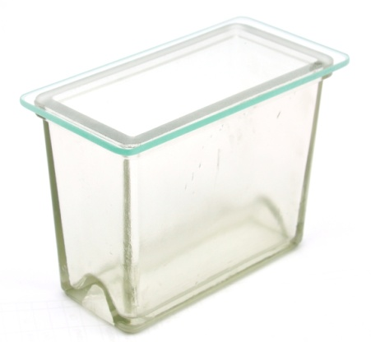
Дно камеры имеет разделительный выступ, обеспечивающий экономию элюента и фиксацию пластин. Камера снабжена стеклянной крышкой. Для герметизации камеры в процессе работы на пришлифованную поверхность ее горловины наносится вакуумная смазка или любой другой вид смазки, совместимый с парами применяемого элюента. С целью обеспечения максимального насыщения камеры парами элюента необходимо выложить внутренние стенки камеры фильтровальной бумагой таким образом, чтобы нижний ее край был постоянно погружен в слой элюента.
В процессе эксплуатации следует избегать ударов камеры и крышки о твердые предметы.
3.8 Пульверизатор предназначен для нанесения на хроматографические пластины обнаруживающего реагента.
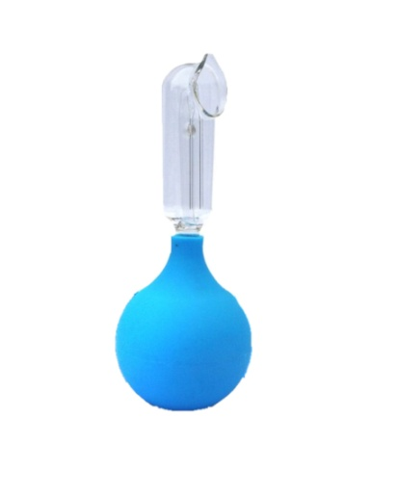
Пульверизатор состоит из распылителя (совмещающего в одном корпусе эжекционную систему и емкость для раствора) и полихлорвиниловой груши. Плоское дно груши обеспечивает устойчивость пульверизатора.
Обнаруживающий реагент наливается в стеклянную камеру распылителя выше нижней кромки всасывающей трубки. Нажатием груши производится распыление реагента. Пульверизатор при этом необходимо придерживать за распылитель.

3.9 Камера для опрыскивания с установочным столиком предназначена для обеспечения безопасного нанесения на хроматографические пластины обнаруживающего реагента с помощью пульверизатора.
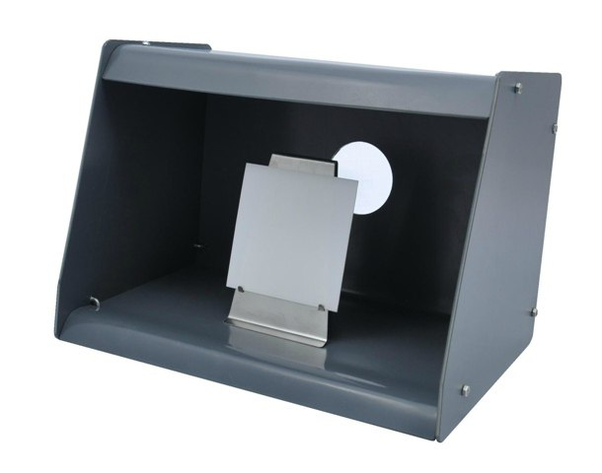
Камера и столик изготовлены из материалов устойчивых к агрессивным средам.
Камера может быть присоединена к вытяжной вентиляции через отверстие в её задней стенке.
Обрабатываемая пластина устанавливается на выступах столика и помещается внутрь камеры. После обработки реагентом пластину из камеры вынимают пинцетом.
По завершении работы камеру и столик необходимо промыть водой и протереть ветошью.
3.10 Денситометр SORBFIL на базе осветительной камеры с программой Sorbfil TLC View (ТУ 4436-003-16943778-99) предназначен для расчета параметров и количественной оценки в тонкослойной хроматографии.
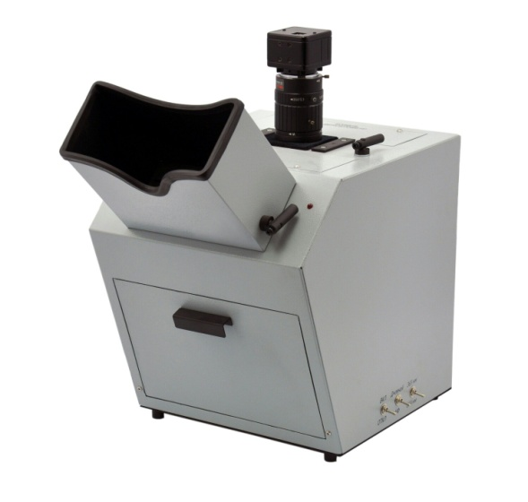
Простота конструкции, легкость обучения и работы, умеренная цена и достаточно высокая точность результатов (погрешность 3 -10%) ориентированы на лаборатории любого уровня. Применение денситометра SORBFIL на базе осветительной камеры с программой Sorbfil TLC View значительно расширяет возможности тонкослойной хроматографии, переводя этот метод из полуколичественного в количественный метод оценки.
Денситометр не требует изменения существующих методик ТСХ и может рассчитывать любую хроматограмму, видимую в дневном или ультрафиолетовом свете с длинами волн 365 и 254 нм.
Состав денситометра SORBFIL на базе осветительной камеры с программой Sorbfil TLC View (для исследования хроматограмм при ультрафиолетовом свете):
- осветительная камера (дневной свет, ультрафиолетовый, спектр излучения 254 и 365 нм)
- видеокамера цветная
- устройство видеозахвата
- программа оценки и расчета параметров хроматографии
- паспорт и руководство по эксплуатации Денситометра
Денситометр SORBFIL на базе осветительной камеры с программой Sorbfil TLC View, используя изображения хроматограмм, позволяет произвести два вида количественных расчетов:
расчет процентного состава веществ в смеси;
расчет концентрации вещества в пробе.
Денситометр SORBFIL на базе осветительной камеры с программой внесен в Государственный Реестр средств измерения (номер гос. регистрации 23965 – 08).

3.11 Пинцет предназначен для манипуляций с пластинами на разных стадиях анализа.
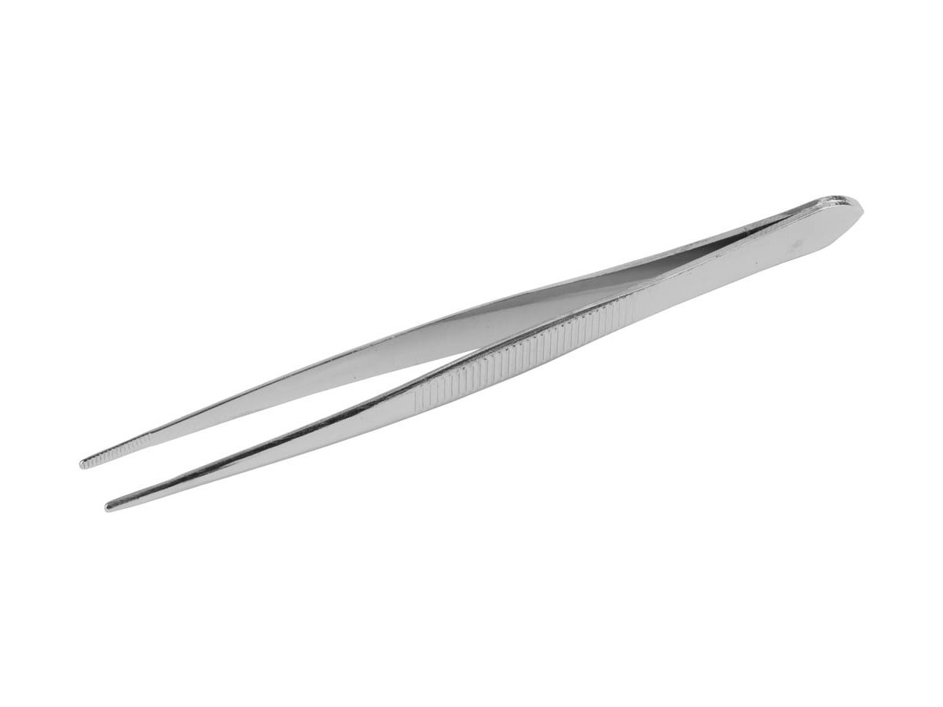
Использование пинцета позволяет избежать контакта с элюентом или обнаруживающим реагентом. Пинцет изготовлен из коррозионностойкого материала.
Во избежание повреждения сорбционного слоя необходимо брать пластину пинцетом в одном и том же месте вне рабочей зоны.
3.13 Перчатки латексные предназначены для предохранения рук при работе с элюентом или агрессивными веществами. При необходимости повторного использования, перчатки после работы промыть и высушить.
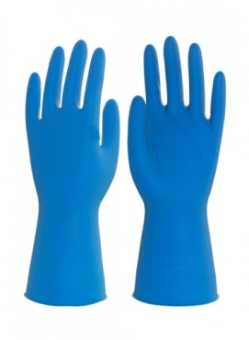
3.12 Пипетки 8-2-01 и 8-2-02 капиллярные с делениями (ГОСТ 20292-74) предназначены для дозирования жидкостей при приготовлении рабочих растворов.
Объем дозируемой жидкости до 0,1 или 0,2 мл.
3.13 Прибор для обработки пластин проявляющей жидкостью ПОЖ-3
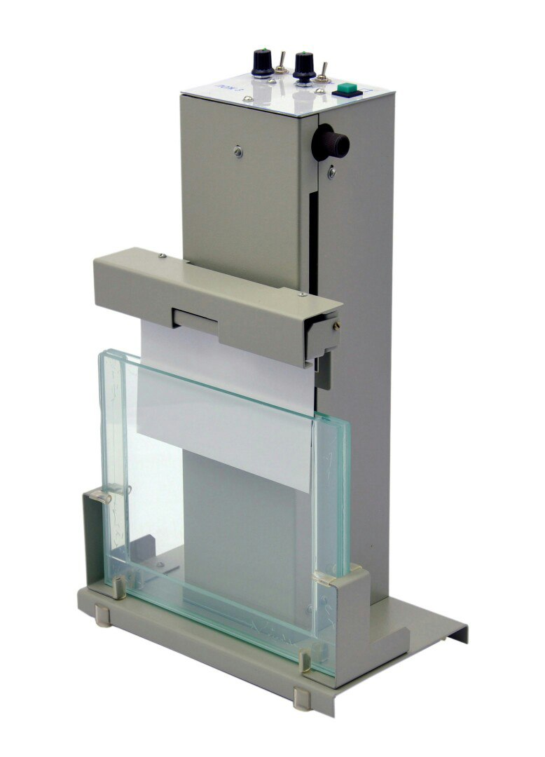
Прибор предназначен для обработки пластин проявляющей жидкостью методом погружения при проведении анализов состава веществ методом тонкослойной хроматографии.
Прибор обеспечивает четкость проявления хроматографических зон и равномерность окраски фона пластины после обработки (по сравнению с методом опрыскивания) и рекомендуется при количественных расчетах хроматограммы.

Техническая характеристика
- Максимальные размеры пластины, мм 100х150
- Емкость кюветы, см^3 125
- Скорость погружения (извлечения), мм/с регулируемая от 30 до 50
- Время выдержки в погруженном положении, регулируемое таймером, с от 1 до 15
- Питание +12В через адаптер от сети 220 В, 50 Гц
- Потребляемая мощность, ВxА, 30
- Габаритные размеры, мм, не более: 230 х 160 х 330
- Масса, кг 5

4 Требования безопасности
4.1 Материалы и оборудование, входящие в состав набора, являются не горючими, не взрывоопасными и не токсичными.
4.2 Подготовку и проведение процесса хроматографирования следует проводить в вытяжном шкафу в помещении, оборудованном приточновытяжной вентиляцией.
4.3 Эксплуатацию денситометра и нагревательного устройства УСП-1М, входящих в состав набора, производить в соответствии с паспортом и инструкцией на эти приборы.

5 Гарантийные обязательства
5.1 Изготовитель гарантирует соответствие оборудования, входящего в состав набора, требованиям технической документации и настоящего паспорта при соблюдении потребительских правил эксплуатации, транспортирования и хранения.
5.2 Гарантийный срок - 12 месяцев со дня поставки набора потребителю.
5.3 В течение гарантийного срока изготовитель безвозмездно ремонтирует оборудование, вышедшее из строя не по вине потребителя по предъявлении акта выхода изделия из строя.
5.4 В случае отказа оборудования потребитель высылает изготовителю акт с указанием срока ввода в эксплуатацию, режима работы и причины прекращения эксплуатации и после получения заключения изготовителя направляет изделие для ремонта или замены.

Дата изготовления__________________ гл.инженер_______________Б.М.Соголовский

M.П.

ООО "ИМИД" Краснодар, Россия
Тел/факс: (861) 252-04-81, 252-04-02
350072, г. Краснодар, ул. Солнечная, д. 10.
info@sorbfil.com
sorbfil.com

